2023年安全教育培训工作记录表
培训单位:营山县福润给排水有限公司
培训时间 | 2023.4.7 | 培训地点 | 公司一会议室
培训主题 | 有限空间作业安全培训 | 培训对象 | 相关科室职工
培训信息:
一、学习营山县应急管理局关于印发《2023年有限空间作业安全专项执法检查方案》的通知
二、对从事有限空间作业的现场负责人、监护人员、作业人员、应急救援人员进行专项安全培训
1.有限空间作业的危险有害因素和安全防范措施。
2.有限空间作业的安全操作规程。
3.检测仪器、劳动防护用品的正确使用。
4.紧急情况下的应急处置措施。
培训图片  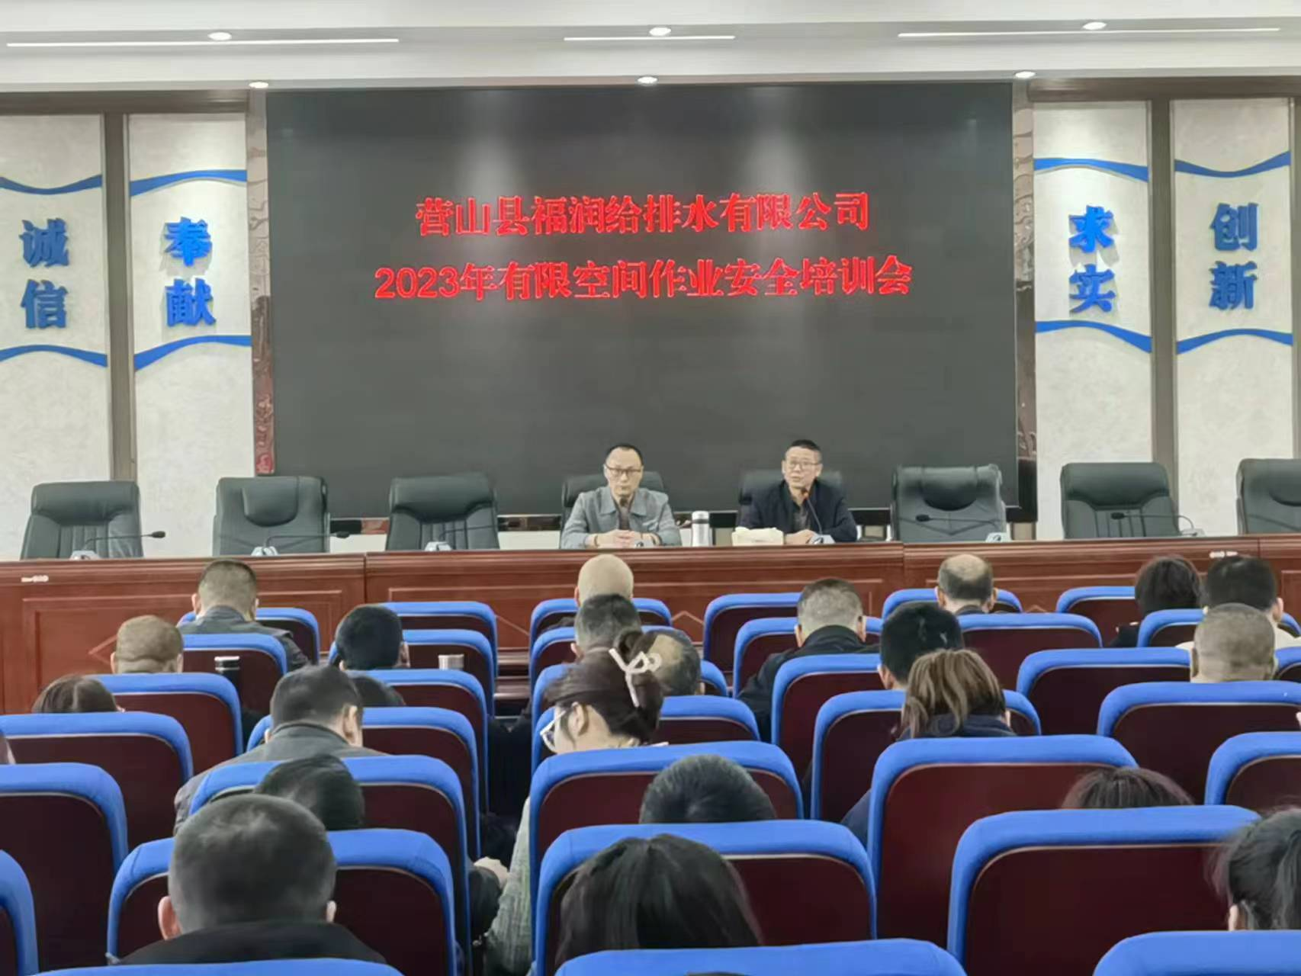 |  | 培训图片  